Specializzazione: suggerita post Diploma  non universitaria, Low Cost, breve | per diventare eXpert, occupat o/a di Alto profilo > subito alla  www.paraUniversita.it - ampia formazione x Lavoro certo  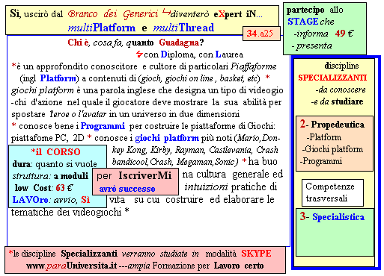  Il corso ed i suoi contenuti personalizzeranno il mio curriculum | a INFO o SmS 104  392 8233 155  e Tu, 13 Feb  partecipi allo STAGE   (vedi pg 120)  che informa e presenta  la Specializzazione ?    Sì. poi frequenterò  il CORSO 34.a25  specialisTico  servequalcosa@gmail.com
 | per diventare eXpert, occupato , di Alto profilo > subito alla  www.paraUniversita.it  alta Formazione x Lavoro no precario | INFO o SmS 106  
Specializzazione: suggerita post Diploma.  non universitaria, Low cost, , breve | 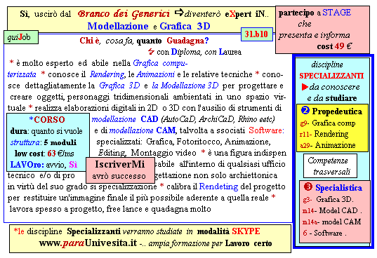  Il corso ed i suoi contenuti personalizzeranno il mio curriculum | 392 8233 155  e Tu. 15 Feb  partecipi allo STAGE   che informa e presenta  la Specializzazione ?    Sì, poi frequenterò  il CORSO 31.b10  specialisTico  servequalcosa@gmail.com

